Сабақтың тақырыбы: COREL DRAW бағдарламасында мәтінді өңдеу

Мақсаты: CorelDRAW-да мәтінмен жұмыс жасау,енгізу, ерекшелеу, көшірмесін алу, әртүрлі инструменттермен жұмыс жасай білуге үйрету.Мәтіндерге әртүрлі бұрмалау, көлеңке жасау, арнайы эффектілерді пайдаланып мәтіндік үзінділер жасау, эстетикалық талғамын қалыптастыру, әсемдікке тәрбиелеу
Сабақтың түрі: Жаңа сабақты түсіндіру
Көрнектілігі: компьютер
Пәнаралық байналыс: геометрия
Сабақтың барысы.
І. Ұйымдастыру
Үлестірмелі қағазбен жұмыс.

1. Спираль салу
1. симметриялы және логарифмдік спираль сал
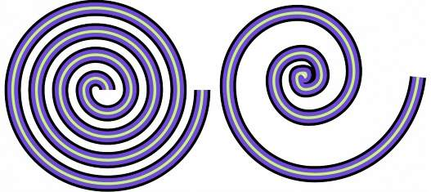

2. Стандартты фигуралар салу
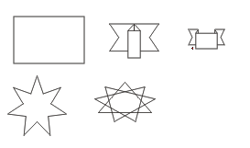
3. Стандартты фиругаларға мәтін енгізу
ІІІ: Жаңа сабақты түсіндіру.
Фигуралық мәтін енгізу сонша қиын емес.Инструменттер панелінен Мәтін (Текст) инструментін таңдаңыз.Оның батырмасында «А» әрпі салынған.Нұсқағыш төменгі оң жағында дәл осындай «А»әрпі бар крест түрінде болады. Беттің кез келген жерінде тінтуірмен шертіңіз.Шерткен жерде жыпылықтаған тік сызық пайда болады. Бұл мәтіндік меңзер, ол бетте пернетақтадан енгізілген символдар пайда болатын орынды көрсетеді. Енді, «Егіндібұлақ» -деген мәтінді тереміз. 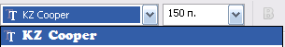 Суретте көрсетілгендей қаріп, қаріп өлшемімен.Квадрат саламыз да оны 45 градусқа бұрамыз.Квадратымыздың ішін сары түске бояу керек.
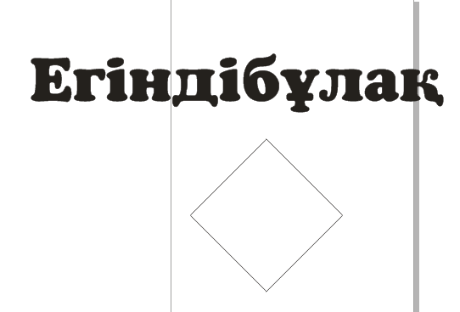 Квадратымызды қысып, көшірмесін аламыз да, интерактивті құралдар мәзірін ашып 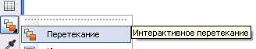перетекание мәзірін таңдаймыз.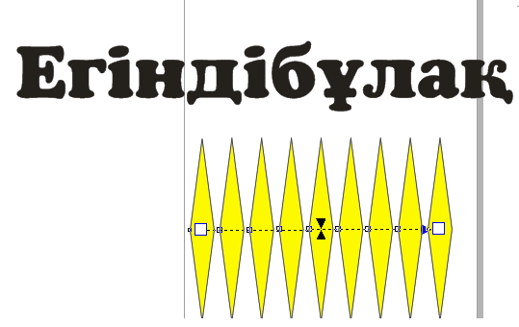 Ол үшін:
- Интерактивті құралдар мәзірін ашып, құралын таңдау
- Қасиеттер панелінде келесі батырмалардың бірін басып, қажетті параметрді орнатыңыз.
- Бұрмалау центрі орналасатын жерді таңдап, объек қажетті формаға келгенше курсорды жылжытыңыз.

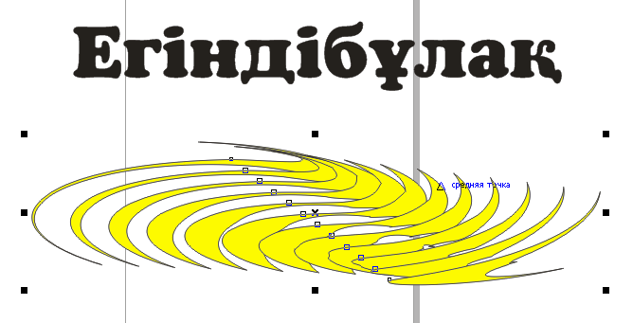 Осындай түрге келтіреміз.

Контейнер ретінде кез-келген объект алына береді. Мысалы фигуралық мәтін немесе тіктөртбұрыш. өлшемі контейнердің өлшемінен үлкен объект контейнерге кіргізілгенде сол контейнердің өлшемін қабылдайды. Ол контейнердің ішіндегі заты деп аталып, PowerClip объектісі жасалады. PowerClip объектісін жасайтын объектілер: фигуралық мәтін және растрлық бейне.
- Объектіні ерекшелеу керек.
- Эффекты –PowerClip--Поместить в контейнер командасын орындау керек.
- Көрсетілген белгімен Егіндібұлақ мәтінің үстінен шерту керек.

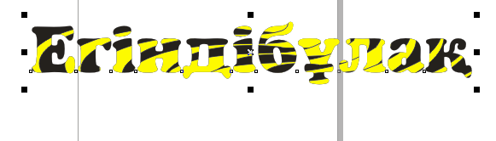Сонда осындай мәтін аламыз. Бұдан басқада « Егіндібұлақ» сөзін жазып оған түстер палитрасындағы 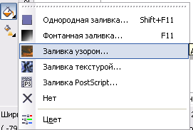 өрнекпен құю командасын таңдап одан екі түс таңдаймызда 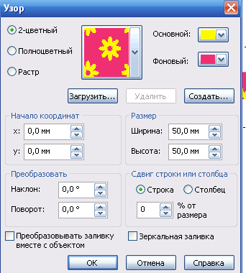 «Ок» командасын басамыз. Нәтижесінде осылай боялған мәтінді аламыз.Өрнек қасиеттерінен расторлық, толық түс командаларымен де орындауға болады. - расторлық түс
- толық түс тағыда басқа командаларын қолдануға болады.

ІУ. Сабақты қорытындылау, бағалау Жасалынған жұмыс нәтижесі бойынша және теорияны ұштастыру мақсатында ауызша сұрақтар қою
- Сызық салу панелінің саймандарын атаңыз (еркін форма, безье, перо, 3 нүктесі бойынша қисыз салу, көркемдік безендіру, сынық сызы, қосатын сызы, өлшенген сызық)
- PowerClip объектілерін құру, бір объектіден екінші объектіге эффектілер көшіру үшін қандай әрекеттерді орындаймыз?
- Объектіні ерекшелемей біз көшіру жасай аламыз ба?
- Өрнек қасиеттерінен біз қандай түстерді құю командасымен жұмыс жасай аламыз?

Ү. Үйге таспырма: Трек конспектіні оқу, мазмұндау. «Компьтерлік графика» оқулығынан 93-99 беттегі материалдарды оқып, талдау.

